08.02.02 Строительство и эксплуатация инженерных сооружений
(на базе основного общего образования)

Раздел 1. Удовлетворенность обучающихся качеством образования по образовательной программе
В ходе анкетирования обучающиеся ответили на вопросы анкеты «Качество реализации образовательной программы» (описание методики и перечень вопросов приведены в сводном отчете, размещенном на официальном сайте ВГТУ https://cchgeu.ru/university/otsenka-kachestva-obrazovaniya/vnutrennyaya-sistema-otsenki-kachestva/rezultaty-anketirovaniya/).
Оценка удовлетворенности различными аспектами реализации образовательной программы проиллюстрирована на диаграммах:

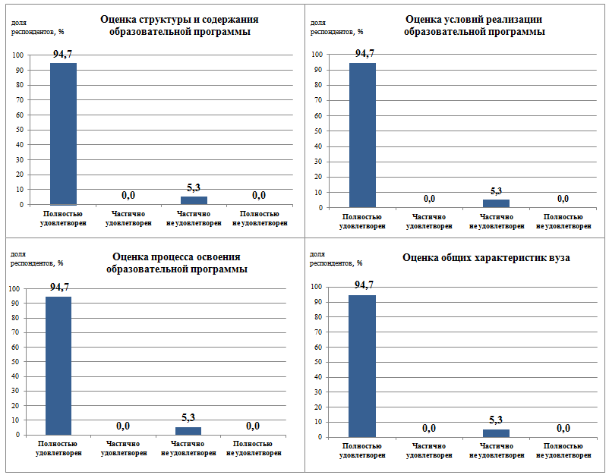

В целом качеством реализации образовательной программы полностью удовлетворены 94,7% респондентов, остальные опрошенные обучающиеся отметили частичную неудовлетворенность (рис.1).
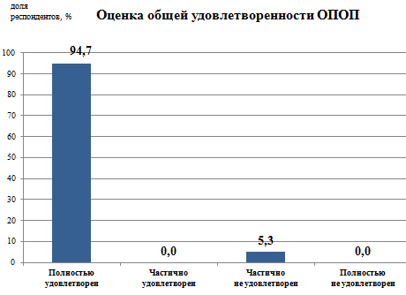
Рис.1 - Удовлетворенность обучающихся образовательной
программой в целом
Инфраструктурные, бытовые и информационные условия в университете оцениваются обучающимися на высоком уровне - средний балл 4,9 из 5 максимально возможных баллов. Особо отмечены открытость информации, доступность коммуникационных каналов, а также разнообразие спортивных и культурных мероприятий, что свидетельствует о сформированной лояльности и позитивном имидже образовательной организации.
По итогам анализа открытых вопросов установлено, что обучающиеся высоко оценивают качество образовательного процесса и не высказывают системных претензий к его содержанию и организации. Основными факторами удовлетворенности выступают компетентность преподавателей, доброжелательность учебного отдела, а также удобное расписание занятий. Единичное пожелание периодической актуализации образовательной программы в целях соответствия современным требованиям и трендам может быть рассмотрено в качестве рекомендации для дальнейшего развития программы.

Раздел 2. Удовлетворенность обучающихся качеством реализации отдельных дисциплин и практик
Обучающиеся оценили 15 дисциплин и два вида практик, входящие в состав образовательной программы, ответив на вопросы анкет (описание методики и перечень вопросов приведены в сводном отчете, размещенном на официальном сайте ВГТУ https://cchgeu.ru/university/otsenka-kachestva-obrazovaniya/vnutrennyaya-sistema-otsenki-kachestva/rezultaty-anketirovaniya/).
Результаты анкетирования представлены на рисунках:
Информатика
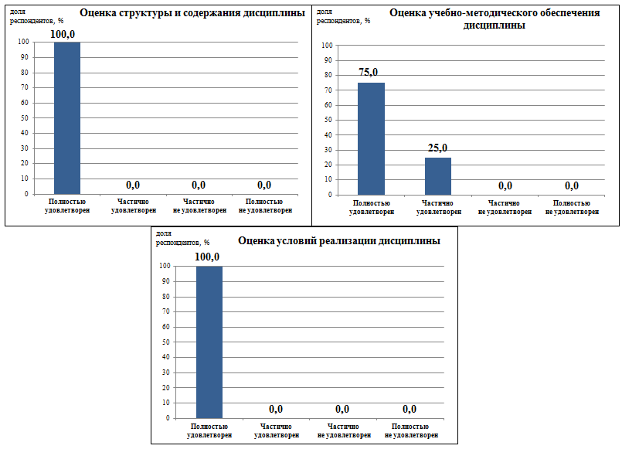
История
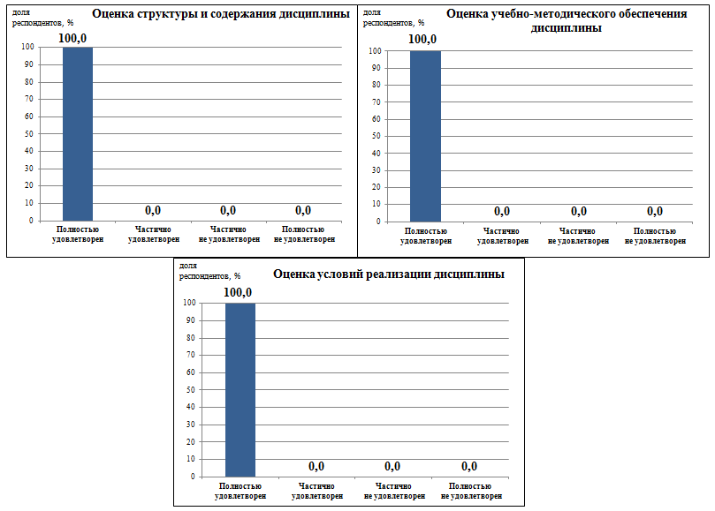
Несмотря на небольшое количество ответов на открытые вопросы по дисциплине «История», все они носят позитивный или нейтральный характер. Замечаний по улучшению преподавания не поступило (один респондент указал «ничего ненужно»). В качестве значимого момента отмечен поход к Вечному огню. Таким образом, даже в единичных высказываниях прослеживается удовлетворенность обучающихся содержанием и формой проведения занятий по дисциплине.

Математика

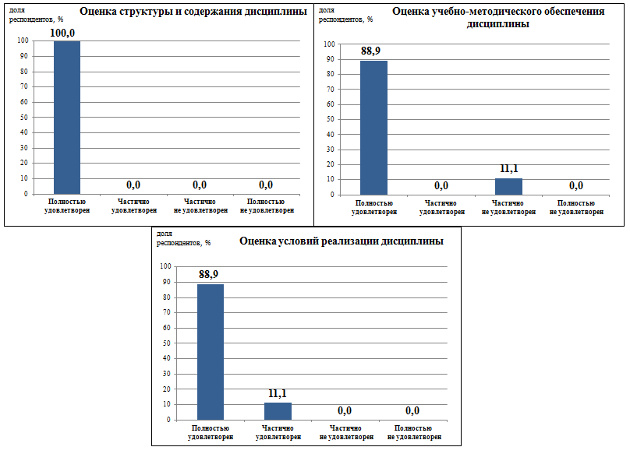
В отдельных комментариях к анкетам респонденты указали потребность в увеличении практических занятий, а в качестве полезного элемента занятий отмечено черчение на бумаге. Ввиду малого числа ответов делать расширенные выводы не представляется возможным.

Русский язык
Физическая культура
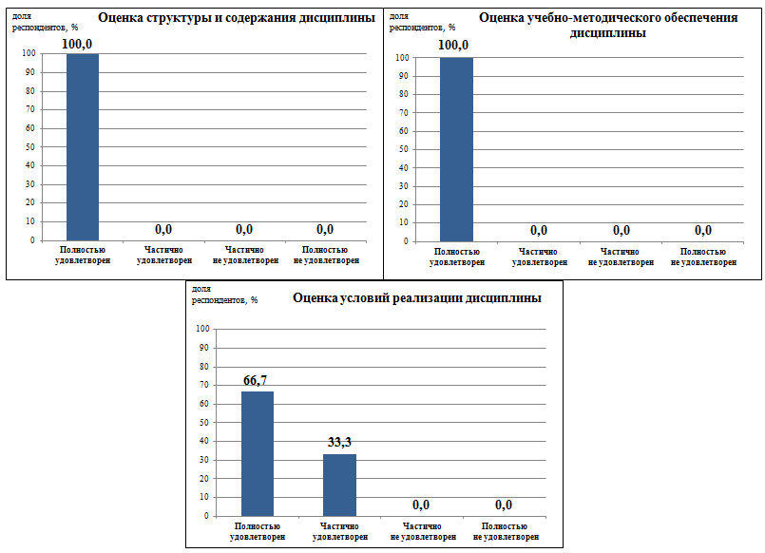
В ответах на открытые вопросы респонденты выразили пожелание обновить спортивное оборудование для физкультурного зала.
По дисциплинам «Биология», «Геология», «Проектно-сметная документация», «САПР», «Строительство», «Техническая механика», «Физика», «Философия», «Химия», «Электротехника» заполнено только по одной – две анкеты, в которых отмечена полная удовлетворенность обучающихся качеством реализации этих дисциплин. Однако, результаты, полученные на основании единичных ответов, не являются репрезентативными и не могут быть распространены на мнение всех обучающихся по данным дисциплинам. В связи с этим в отчете не приводится интерпретация оценок по указанным дисциплинам, а также не формулируются выводы относительно уровня удовлетворенности или недостатков в их преподавании.

Учебная практика
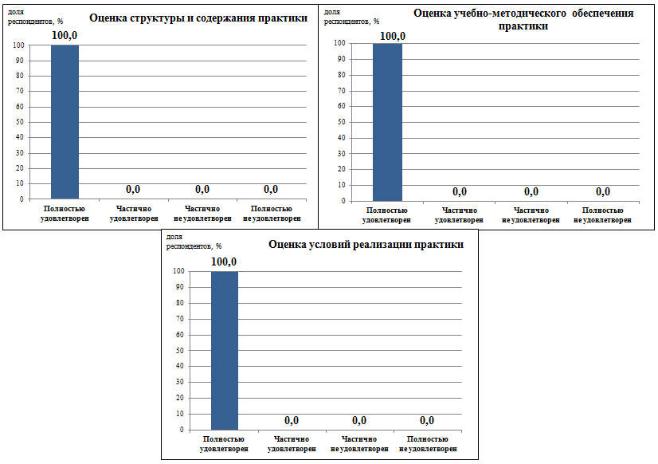

Производственная практика

В ходе опроса замечания, пожелания и предложения респондентов по реализации практик осваиваемой образовательной программы не поступили.

Раздел 3. Удовлетворенность научно-педагогических работников, участвующих в реализации образовательной программы
На вопросы анкеты (приведены в сводном отчете, размещенном на официальном сайте ВГТУ https://cchgeu.ru/university/otsenka-kachestva-obrazovaniya/vnutrennyaya-sistema-otsenki-kachestva/rezultaty-anketirovaniya/) ответили 16 респондентов из числа педагогических работников, привлеченных к реализации образовательной программы.
Преподаватели продемонстрировали единодушие в оценке уровня удовлетворенности: полученные данные свидетельствуют о полной удовлетворенности образовательной программой 93,8% научно-педагогических работников по всем критериям оценивания: содержание (ОП актуальна, обеспечивает подготовку востребованного специалиста, к её проектированию привлекаются работодатели), условия реализации (достаточная материально-техническая база, современное оборудование и оснащенность учебных и лабораторных помещений, наличие кадрового потенциала и пр.), образовательный процесс (высокая мотивация и успешное освоение профессиональных компетенций студентами и пр.) и репутационные характеристики образовательной программы (конкуренто-способность и перспективы дальнейшего развития).
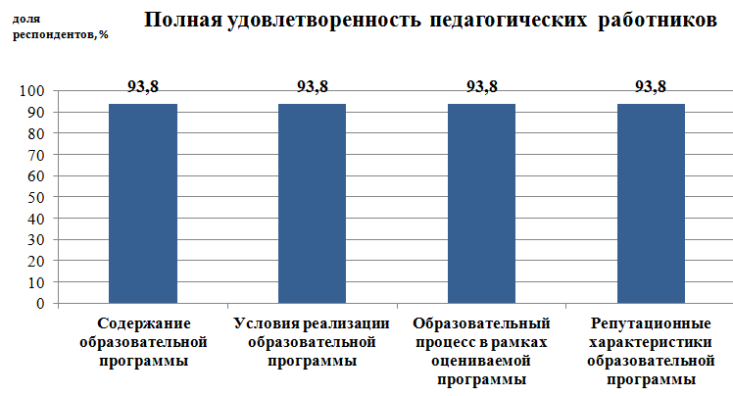
В ходе опроса преподавателями каких-либо замечаний и пожеланий по реализации образовательной программы высказано не было. Отсутствие ответов на открытые вопросы, пожеланий, замечаний требует проведения дополнительной работы по разъяснению целей и задач внутренней оценки качества, применения ее результатов для совершенствования программ.

Раздел 4. Удовлетворенность представителей работодателей качеством подготовки по образовательной программе
На вопросы анкеты (приведены в сводном отчете, размещенном на официальном сайте ВГТУ https://cchgeu.ru/university/otsenka-kachestva-obrazovaniya/vnutrennyaya-sistema-otsenki-kachestva/rezultaty-anketirovaniya/)
ответили представители организаций и ИП г. Борисоглебска:
- Администрация Борисоглебского городского округа
- ООО ТД "ОЛИМП"
- ИП Казаева Е.А.
Полученные данные свидетельствуют о полной удовлетворенности представителей работодателей образовательной программой по всем критериям оценивания.
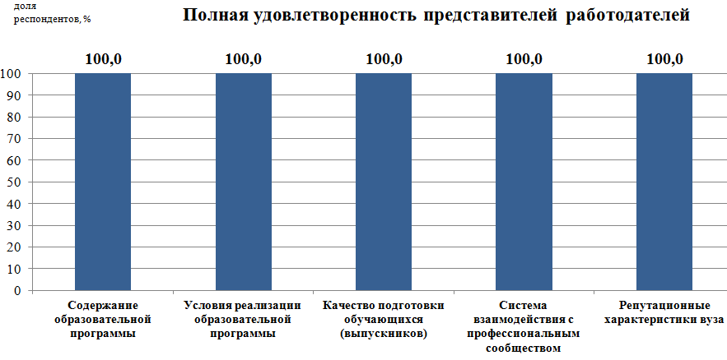

В ходе опроса представителями работодателей каких-либо замечаний и пожеланий по реализации образовательной программы высказано не было. Отсутствие ответов на открытые вопросы, пожеланий, замечаний требует проведения дополнительной работы среди представителей профессионального сообщества по разъяснению целей и задач внутренней оценки качества, применения ее результатов для совершенствования образовательных программ.

